

画面切り替えの変形
１枚目のスライド
真円をずっと上に持ってくる

１枚目のスライドをコピー Ctrl＋D
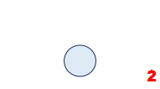
２枚目のスライド
変形 → 丸を下に下ろす →２枚目のスライドをコピー

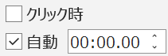
３枚目のスライド
左上に持ってくる 変形 →２枚目３枚目のスライド
→画面切り替えのタイミング クリックを解除 自動
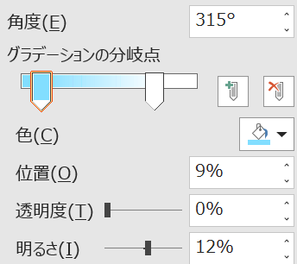
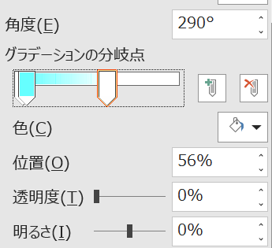
四角を入力 グラデーション 背面
直線 Shiftを押しながら
太さ1.5 四角の下に配置 →四角 ワイプ左から右へ
直線も同様にワイプのアニメーションをかける
開始のタイミングを直前と同時
直線が先 四角が追いかける
四角
直前の動作と同時
直前の動作と同時
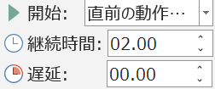
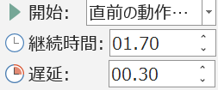
四角
直線
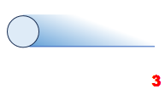

赤ちゃんが言うと
Alt→N→X→H
直線
テキスト 自然の緑を守ろう！
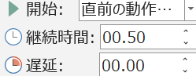
文字を大きく フォント ポップ体
直前の動作の後
色はスポイトを使って同じ色に → 上に
アニメーション アピール タイミング 前の動作のあと
最背面に移動 テキスト → テキストが自動で下がるようにする
３枚目のスライドをコピー
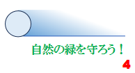
４枚目のスライド
アニメーションを全部なくす
テキストを選択 選択をだす Alt ＋ F10
選択は家におると
ふだんは十分
テキストボックスを選択 下に下げる
画面切り替え 変形
４番目のスライドをコピー
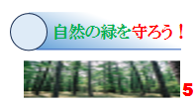
５枚目のスライド
書式設定 → 最前面 テキスト
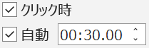
文字の色を変更 変形
自動 ３０秒 クリックも選択
スライドショー 最初から

